TRƯỜNG ĐẠI HỌC SÀI GÒN
KHOA CÔNG NGHỆ THÔNG TIN



--------❖--------
BÁO CÁO BÀI TẬP
ĐỀ TÀI: House Prices_ Advanced Regression Techniques
Giảng viên hướng dẫn: TS.Đỗ Như Tài
Trần Trung Thái (Nhóm trưởng) 3124411270
Phạm Quỳnh Như 3124411206
Nguyễn Thị Trúc Mai 3124411161
Trần Thanh Nam 3124411176
Thành phố Hồ Chí Minh, tháng 09 năm 2026

CHƯƠNG 1. GIỚI THIỆU

1.1 Giới thiệu cuộc thi

Cuộc thi "House Prices - Advanced Regression Techniques" là một trong những cuộc thi học thuật kinh điển thuộc nhóm Getting Started (dành cho người mới bắt đầu) được tổ chức công khai trên nền tảng khoa học dữ liệu Kaggle. Cuộc thi được thiết kế nhằm mục đích tạo môi trường thực hành thực tế cho sinh viên và những người nghiên cứu Data Science đã có nền tảng cơ bản về lập trình Python hoặc R và Học máy (Machine Learning).

Khác với các cuộc thi cạnh tranh có giải thưởng lớn, đây là sân chơi dạng Playground diễn ra liên tục (rolling timeline), không trao thưởng tiền mặt hay huy chương Kaggle. Mục tiêu cốt lõi của cuộc thi là giúp người tham gia rèn luyện quy trình xây dựng mô hình Học máy hoàn chỉnh: từ khâu phân tích khám phá dữ liệu (EDA), xử lý giá trị khuyết, thực hiện kỹ thuật sáng tạo đặc trưng (Feature Engineering) cho đến việc áp dụng các thuật toán hồi quy nâng cao như Ridge, LASSO, ElasticNet, Random Forest, XGBoost và Neural Networks.

Thách thức chính của cuộc thi đặt ra là dự đoán giá bán của các căn nhà tại thành phố Ames, Iowa dựa trên bộ dữ liệu Ames Housing Dataset gồm 79 biến giải thích mô tả chi tiết hầu như mọi khía cạnh vật lý và không gian của bất động sản. Bộ dữ liệu này do Giáo sư Dean De Cock (Đại học Truman State) thu thập và biên soạn như một sự thay thế hiện đại, phong phú hơn cho bộ dữ liệu Boston Housing kinh điển trong giảng dạy thống kê và học máy.

Bên cạnh đó, cuộc thi còn giúp người học hiểu rõ và kiểm soát hiện tượng học vẹt (Overfitting) thông qua cơ chế bảng xếp hạng song song: Public Leaderboard (đánh giá trên 50% tập kiểm tra để hiển thị kết quả trực tiếp) và Private Leaderboard (đánh giá trên 50% dữ liệu còn lại). Qua đó, sinh viên học được cách thiết lập quy trình kiểm chứng chéo (Cross-Validation) chuẩn xác nhằm xây dựng mô hình có khả năng tổng quát hóa tốt nhất trên dữ liệu thực tế.

1.2. Bài toán

Bài toán đặt ra trong cuộc thi là dự đoán giá bán chung cuộc (SalePrice) cho các căn nhà ở dân dụng tại thành phố Ames, Iowa. Đây là một bài toán Học máy có giám sát (Supervised Learning) thuộc nhóm bài toán Hồi quy (Regression) trên dữ liệu dạng bảng (Tabular Data).

Đầu vào (Input) của bài toán là tập hợp 79 biến giải thích (explanatory variables) mô tả chi tiết hầu như mọi khía cạnh vật lý và không gian của bất động sản. Các biến này bao gồm 20 biến liên tục (như diện tích đất, diện tích tầng hầm, diện tích sàn sinh hoạt), 14 biến rời rạc (số phòng ngủ, số phòng tắm, năm xây dựng, sức chứa nhà xe) cùng 46 biến phân loại định tính mô tả vị trí địa lý, loại kiến trúc và đánh giá chất lượng vật liệu. Đầu ra (Output) cần dự báo là biến mục tiêu định lượng liên tục SalePrice biểu thị giá trị tiền tệ của căn nhà.

Thách thức chính của bài toán nằm ở tính đa chiều và phức tạp của dữ liệu thực tế. Bài toán yêu cầu giải quyết nhiều vấn đề kỹ thuật quan trọng như: tỷ lệ giá trị khuyết (missing values) cao ở một số thuộc tính đặc thù, sự tồn tại của các giá trị ngoại lệ (outliers) có diện tích lớn bất thường, hiện tượng đa cộng tuyến (multicollinearity) giữa các biến số, cũng như sự lệch chuẩn trong phân phối giá nhà đòi hỏi phải áp dụng phép biến đổi logarit chuẩn hóa.

1.3. Mục tiêu

Dự án được triển khai nhằm đạt được các mục tiêu kỹ thuật và ứng dụng cụ thể sau:

Thứ nhất, về mặt xử lý dữ liệu: Thực hiện quy trình tiền xử lý toàn diện bao gồm làm sạch dữ liệu khuyết, phát hiện và loại bỏ các căn nhà ngoại lệ có diện tích sinh hoạt trên 4.000 sq ft, đồng thời mã hóa hiệu quả các biến phân loại dạng chuỗi sang dạng số.

Thứ hai, về mặt sáng tạo đặc trưng (Feature Engineering): Khám phá các mối quan hệ phi tuyến và xây dựng các biến số tổng hợp mới (như tổng diện tích sinh hoạt, tổng số phòng tắm hay độ tuổi căn nhà) nhằm phản ánh chính xác hơn giá trị thực tế của bất động sản.

Thứ ba, về mặt mô hình hóa và huấn luyện: Xây dựng, thử nghiệm và so sánh hiệu năng của nhiều nhóm thuật toán hồi quy khác nhau, từ các mô hình tuyến tính có kiểm soát như Ridge, LASSO, ElasticNet đến các mô hình dựa trên cây quyết định và học sâu như Random Forest, XGBoost, Neural Networks và kỹ thuật kết hợp mô hình Ensemble/Stacking.

Thứ tư, về mặt tối ưu hóa và đánh giá: Sử dụng phương pháp kiểm chứng chéo (Cross-Validation) để tinh chỉnh tham số (Hyperparameter Tuning), kiểm soát hiện tượng học vẹt (Overfitting) và tối ưu hóa độ đo Root Mean Squared Error (RMSE) tính trên logarit của giá dự đoán và giá thực tế.

Thứ năm, về mặt ứng dụng và học thuật: Hoàn thiện tệp dự đoán chuẩn định dạng để nộp lên bảng xếp hạng Kaggle, rút ra đánh giá chuyên sâu về tầm quan trọng của các đặc trưng ảnh hưởng tới giá nhà và hoàn thành báo cáo bài tập đạt chuẩn yêu cầu học thuật.

1.4 Dataset

Load data
train = pd.read_csv('house-prices-advanced-regression-techniques/train.csv')
test = pd.read_csv('house-prices-advanced-regression-techniques/test.csv')

print("Train Shape: ",train.shape)
print("Test Shape: ",test.shape)

Train Shape: (1460, 81)

Test Shape: (1459, 80)

print(train.info())

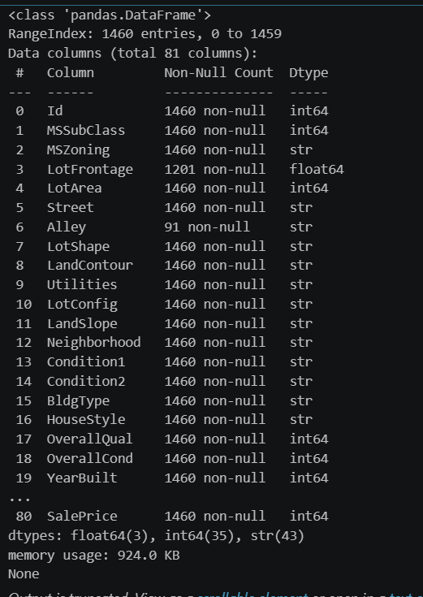

print(test.info())

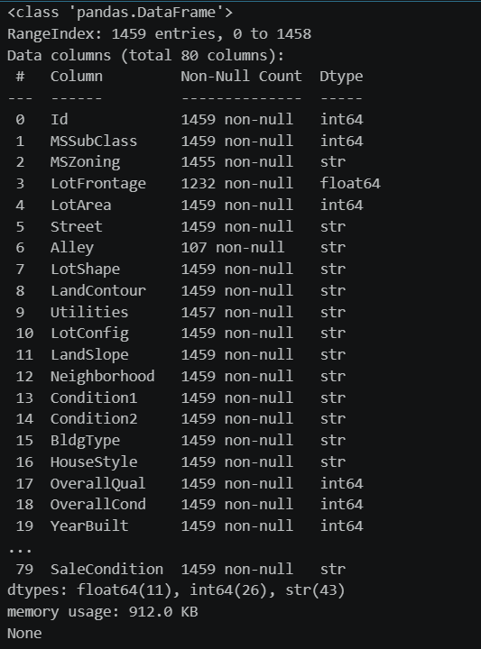

1.5. Evaluation Metric

Thang đo đánh giá chính thức của cuộc thi là Sai số căn trung bình phương (Root-Mean-Squared-Error - RMSE) tính trên logarit của giá trị dự đoán và logarit của giá bán thực tế:

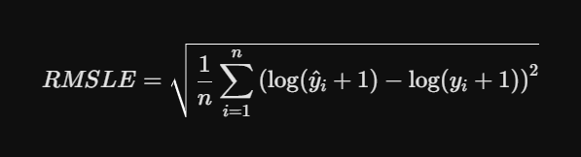

Trong đó:

n là tổng số lượng mẫu quan sát trong tập kiểm tra (test.csv).

y là giá bán thực tế (SalePrice) của căn nhà thứ i.

$\hat{y_{i}}$ là giá bán do mô hình dự đoán cho căn nhà thứ i.

Ý nghĩa của việc lấy Logarit: Việc tính toán sai số dựa trên giá trị logarit giúp đảm bảo sai số khi dự đoán các căn nhà giá cao (đắt tiền) và các căn nhà giá thấp (rẻ tiền) đều đóng góp mức độ phạt bình đẳng như nhau vào điểm số tổng thể.

Nếu chỉ sử dụng RMSE trên giá tiền tệ tuyệt đối, một khoảng chênh lệch dự đoán $20.000 USD ở một căn nhà trị giá $100.000 USD (chênh lệch 20%) sẽ bị phạt ngang bằng với mức chênh lệch $20.000 USD ở một biệt thự cao cấp $1.000.000 USD (chênh lệch chỉ 2%). Phép biến đổi logarit khắc phục nhược điểm này bằng cách đánh giá sai số theo tỷ lệ phần trăm chênh lệch tương đối.

CHƯƠNG 2. PHÂN TÍCH DỮ LIỆU

2.1 Mô tả dữ liệu

Mô tả tệp
- train.csv - tập dữ liệu huấn luyện
- test.csv - bộ dữ liệu thử nghiệm
- data_description.txt - mô tả đầy đủ của từng cột, ban đầu được soạn bởi Dean De Cock nhưng đã được chỉnh sửa nhẹ để phù hợp với tên cột được sử dụng ở đây.
- sample_submission.csv - một tệp dữ liệu chuẩn từ phân tích hồi quy tuyến tính dựa trên năm và tháng bán, diện tích lô đất và số lượng phòng ngủ.

Trường dữ liệu
Dưới đây là bản tóm tắt ngắn gọn những gì bạn sẽ tìm thấy trong tệp mô tả dữ liệu.
- SalePrice - giá bán của bất động sản tính bằng đô la. Đây là biến mục tiêu mà bạn đang cố gắng dự đoán.
- MSSubClass : Lớp xây dựng
- MSZoning : Phân loại quy hoạch tổng quát
- Chiều dài mặt tiền lô đất : Chiều dài đường phố nối liền với bất động sản (tính bằng feet).
- LotArea : Diện tích lô đất tính bằng feet vuông
- Đường phố : Loại đường tiếp cận
- Hẻm : Loại lối vào hẻm
- Hình dạng lô đất : Hình dạng tổng thể của bất động sản
- Đường đồng mức địa hình : Độ bằng phẳng của khu đất.
- Tiện ích : Loại tiện ích có sẵn
- LotConfig : Cấu hình lô hàng
- Độ dốc đất : Độ dốc của khu đất
- Khu vực lân cận : Vị trí thực tế trong phạm vi thành phố Ames.
- Điều kiện 1 : Gần đường chính hoặc đường sắt
- Điều kiện 2 : Gần đường chính hoặc đường sắt (nếu có đường thứ hai)
- BldgType : Loại nhà ở
- HouseStyle : Phong cách nhà ở
- OverallQual : Chất lượng tổng thể của vật liệu và lớp hoàn thiện
- OverallCond : Đánh giá tình trạng tổng thể
- Năm xây dựng : Ngày xây dựng ban đầu
- YearRemodAdd : Ngày sửa chữa
- Kiểu mái : Loại mái nhà
- RoofMatl : Vật liệu lợp mái
- Ngoại thất 1 : Lớp phủ ngoại thất của ngôi nhà
- Exterior2nd : Lớp phủ bên ngoài của ngôi nhà (nếu có nhiều hơn một loại vật liệu)
- MasVnrType : Loại gạch ốp tường
- MasVnrArea : Diện tích tường ốp gạch (tính bằng feet vuông)
- ExterQual : Chất lượng vật liệu ngoại thất
- ExterCond : Tình trạng hiện tại của vật liệu ở bên ngoài
- Nền móng : Loại nền móng
- BsmtQual : Chiều cao của tầng hầm
- BsmtCond : Tình trạng chung của tầng hầm
- BsmtExposure : Tường tầng hầm có lối ra sân vườn hoặc tầng hầm có lối đi riêng
- BsmtFinType1 : Chất lượng khu vực hoàn thiện tầng hầm
- BsmtFinSF1 : Diện tích hoàn thiện loại 1 (tính bằng feet vuông)
- BsmtFinType2 : Chất lượng của khu vực hoàn thiện thứ hai (nếu có)
- BsmtFinSF2 : Diện tích hoàn thiện loại 2 (tính bằng feet vuông)
- BsmtUnfSF : Diện tích tầng hầm chưa hoàn thiện (tính bằng feet vuông)
- TotalBsmtSF : Tổng diện tích tầng hầm (tính bằng feet vuông)
- Hệ thống sưởi : Loại hình sưởi ấm
- HeatingQC : Chất lượng và tình trạng hệ thống sưởi
- CentralAir : Hệ thống điều hòa không khí trung tâm
- Điện : Hệ thống điện
- 1stFlrSF : Diện tích sàn tầng một (tính bằng feet vuông)
- 2ndFlrSF : Diện tích sàn tầng hai (tính bằng feet vuông)
- LowQualFinSF : Diện tích hoàn thiện chất lượng thấp (tất cả các tầng)
- GrLivArea : Diện tích sinh hoạt trên mặt đất (tính bằng feet vuông)
- BsmtFullBath : Phòng tắm đầy đủ tiện nghi ở tầng hầm
- BsmtHalfBath : Phòng vệ sinh nhỏ ở tầng hầm
- FullBath : Phòng tắm đầy đủ tiện nghi ở tầng trên
- Phòng vệ sinh nhỏ : Phòng vệ sinh nhỏ ở tầng trên
- Phòng ngủ : Số lượng phòng ngủ ở các tầng trên tầng hầm.
- Nhà bếp : Số lượng nhà bếp
- KitchenQual : Chất lượng nhà bếp
- TotRmsAbvGrd : Tổng số phòng ở trên mặt đất (không bao gồm phòng tắm)
- Chức năng : Đánh giá chức năng nhà ở
- Lò sưởi : Số lượng lò sưởi
- FireplaceQu : Chất lượng lò sưởi
- Loại nhà để xe : Vị trí nhà để xe
- GarageYrBlt : Năm xây dựng gara
- GarageFinish : Nội thất hoàn thiện của gara
- GarageCars : Kích thước gara tính theo sức chứa xe
- Diện tích gara : Kích thước gara tính bằng feet vuông.
- GarageQual : Chất lượng nhà để xe
- GarageCond : Tình trạng nhà để xe
- PavedDrive : Lối đi lát đá
- WoodDeckSF : Diện tích sàn gỗ (tính bằng feet vuông)
- OpenPorchSF : Diện tích hiên nhà mở (tính bằng feet vuông)
- Sân hiên kín : Diện tích sân hiên kín (tính bằng feet vuông)
- 3SsnPorch : Diện tích hiên nhà ba mùa (tính bằng feet vuông)
- Sân hiên có lưới chắn côn trùng : Diện tích sân hiên có lưới chắn côn trùng (tính bằng feet vuông)
- PoolArea : Diện tích hồ bơi tính bằng feet vuông
- PoolQC : Chất lượng hồ bơi
- Hàng rào : Chất lượng hàng rào
- Tính năng khác : Tính năng khác không được đề cập trong các danh mục khác.
- MiscVal : Giá trị của tính năng khác
- MoSold : Tháng bán hàng
- YrSold : Năm bán
- SaleType : Loại hình bán hàng
- Điều kiện bán hàng : Điều kiện bán hàng

2.2 Missing values

Train data
Đoạn code dưới đây đếm số lượng giá trị bị thiếu (missing) trong từng cột của tập dữ liệu huấn luyện (train.csv). Kết quả trả về là tổng số ô trống ở mỗi cột, giúp xác định cột nào cần được xử lý dữ liệu khuyết trước khi đưa vào mô hình.
print(train.isnull().sum())

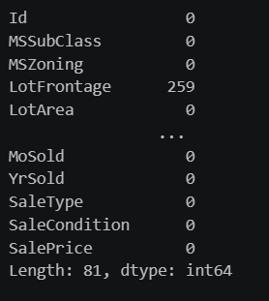
Để trực quan hóa vị trí các giá trị thiếu, đoạn code sau dùng thư viện Seaborn để vẽ bản đồ nhiệt (heatmap): mỗi vạch sáng trên biểu đồ tương ứng với một ô dữ liệu bị khuyết, nhờ đó có thể nhận biết nhanh cột nào thiếu nhiều dữ liệu nhất.
sns.heatmap(train.isnull())

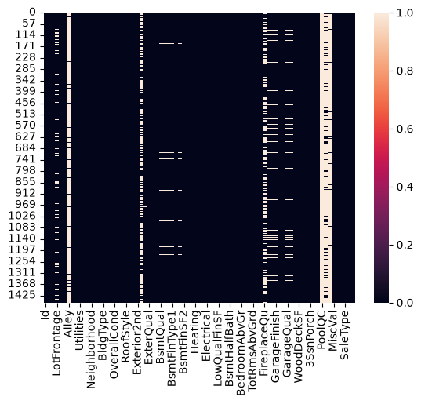

Test data
Tương tự như với tập huấn luyện, đoạn code dưới đây kiểm tra số lượng giá trị bị thiếu trong tập dữ liệu kiểm thử (test.csv), để chuẩn bị các bước xử lý dữ liệu tương ứng cho tập này.
print(test.isnull().sum())

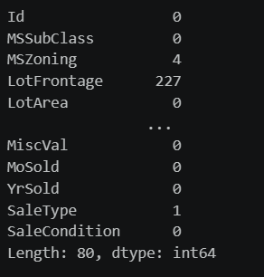
Đoạn code sau tiếp tục trực quan hóa các giá trị thiếu trong tập test bằng heatmap, theo cùng cách đã thực hiện với tập train, để so sánh mức độ thiếu dữ liệu giữa hai tập.
sns.heatmap(test.isnull())

<Axes: >

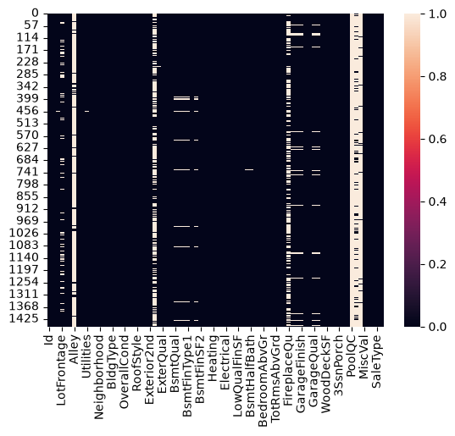

CHƯƠNG 3. TIỀN XỬ LÝ

3.1 Xử lý giá trị thiếu (Handling Null Data)

For train data
Đoạn code dưới đây xử lý các giá trị thiếu trong tập train: các cột dạng phân loại (categorical) được điền bằng giá trị xuất hiện nhiều nhất (mode), còn các cột dạng số (numerical) được điền bằng giá trị trung bình (mean) của chính cột đó.
cat_col_train = [
'FireplaceQu', 'GarageType', 'GarageFinish', 'MasVnrType', 'BsmtQual',
'BsmtCond', 'BsmtExposure', 'BsmtFinType1', 'BsmtFinType2', 'FireplaceQu',
'GarageQual', 'GarageCond'
]

ncat_col_train = ['LotFrontage', 'GarageYrBlt', 'MasVnrArea']

for i in cat_col_train:
train[i] = train[i].fillna(train[i].mode()[0])

for j in ncat_col_train:
train[j] = train[j].fillna(train[j].mean())

For test data
Tương tự, đoạn code dưới đây xử lý giá trị thiếu cho tập test theo cùng nguyên tắc: điền mode cho cột phân loại và điền mean cho cột số. Lưu ý tập test có thêm một vài cột phân loại/số bị thiếu mà tập train không có, nên danh sách cột ở đây dài hơn.
cat_col_test = [
'FireplaceQu', 'GarageType', 'GarageFinish', 'MasVnrType', 'BsmtQual',
'BsmtCond', 'BsmtExposure', 'BsmtFinType1', 'BsmtFinType2', 'FireplaceQu',
'GarageQual', 'GarageCond', 'MSZoning', 'Utilities', 'Exterior1st',
'Exterior2nd', 'KitchenQual', 'Functional', 'SaleType'
]

ncat_col_test = [
'LotFrontage', 'GarageYrBlt', 'MasVnrArea', 'BsmtFinSF1',
'BsmtFinSF2', 'BsmtUnfSF', 'TotalBsmtSF', 'BsmtFullBath',
'BsmtHalfBath', 'GarageCars', 'GarageArea'
]

for i in cat_col_test:
test[i] = test[i].fillna(test[i].mode()[0])

for j in ncat_col_test:
test[j] = test[j].fillna(test[j].mean())

3.2 Loại bỏ các cột không cần thiết (Drop Columns)
Các cột Id, Alley, PoolQC, Fence, MiscFeature có tỷ lệ thiếu dữ liệu rất cao hoặc không mang nhiều giá trị dự đoán, nên đoạn code dưới đây loại bỏ chúng khỏi cả tập train và test.
to_drop = ['Id', 'Alley', 'PoolQC', 'Fence', 'MiscFeature']

for k in to_drop:
train.drop([k], axis=1, inplace=True)
test.drop([k], axis=1, inplace=True)

3.3 Kiểm tra lại dữ liệu thiếu sau xử lý

Train data
Sau khi điền giá trị thiếu và loại bỏ cột, đoạn code dưới đây vẽ lại heatmap của tập train để xác nhận không còn ô dữ liệu nào bị thiếu (toàn bộ biểu đồ chỉ còn một màu).
sns.heatmap(train.isnull())

<Axes: >

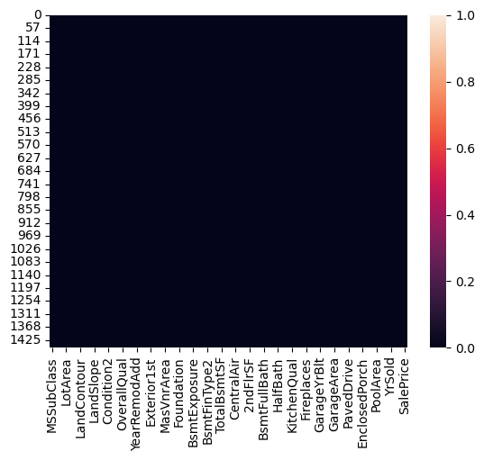

Test data
Tương tự, đoạn code sau kiểm tra lại dữ liệu thiếu của tập test bằng heatmap để đảm bảo tập này cũng đã được xử lý sạch giá trị null.
sns.heatmap(test.isnull())

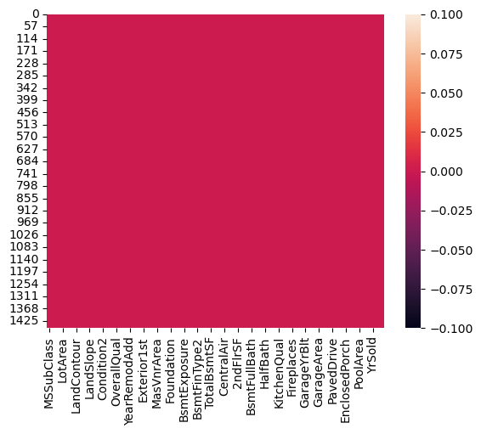

3.4 Gộp dữ liệu train và test
Trước khi gộp hai tập dữ liệu, đoạn code dưới đây in ra số dòng và số cột (shape) của tập train và test để kiểm tra lại cấu trúc dữ liệu.
print("Train Shape :", train.shape)
print("Test Shape :", test.shape)

Train Shape : (1460, 76)
Test Shape : (1459, 75)

Đoạn code dưới đây gộp (concat) tập train và test theo chiều dọc thành một dataframe chung (final_df), giúp việc mã hóa các biến phân loại ở bước sau được nhất quán giữa hai tập.
final_df = pd.concat([train, test], axis=0)
final_df.shape
(2919, 76)

3.5 Mã hóa biến phân loại (One-Hot Encoding)
Vì các mô hình học máy chỉ làm việc với số, danh sách dưới đây liệt kê toàn bộ các cột dạng phân loại (categorical) trong final_df cần được chuyển sang dạng số bằng one-hot encoding.
all_cat_col = [
'MSZoning', 'Street', 'LotShape', 'LandContour', 'Utilities',
'LotConfig', 'LandSlope', 'Neighborhood', 'Condition1',
'Condition2', 'BldgType', 'HouseStyle', 'RoofStyle', 'RoofMatl',
'Exterior1st', 'Exterior2nd', 'MasVnrType', 'ExterQual',
'ExterCond', 'Foundation', 'BsmtQual', 'BsmtCond', 'BsmtExposure',
'BsmtFinType1', 'BsmtFinType2', 'Heating', 'HeatingQC',
'CentralAir', 'Electrical', 'KitchenQual', 'Functional',
'FireplaceQu', 'GarageType', 'GarageFinish', 'GarageQual',
'GarageCond', 'PavedDrive', 'SaleType', 'SaleCondition'
]

Hàm cat_onehot_encoding dưới đây duyệt qua từng cột phân loại, tạo các cột nhị phân (dummy) tương ứng bằng pd.get_dummies, loại bỏ cột gốc rồi ghép các cột dummy này lại với final_df. Cuối cùng, hàm được gọi để mã hóa toàn bộ danh sách all_cat_col.
def cat_onehot_encoding(multicol):
df_final = final_df
i = 0

for fields in multicol:
print(fields)

df1 = pd.get_dummies(
final_df[fields],
drop_first=True
)

final_df.drop([fields], axis=1, inplace=True)

if i == 0:
df_final = df1.copy()
else:
df_final = pd.concat([df_final, df1], axis=1)

i = i + 1

df_final = pd.concat([final_df, df_final], axis=1)

return df_final

final_df = cat_onehot_encoding(all_cat_col)

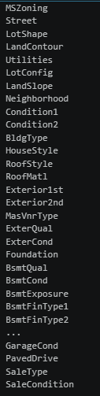

3.6 Tách lại dữ liệu và chuẩn bị đầu vào cho mô hình
Quá trình one-hot encoding có thể tạo ra một số cột trùng tên, nên đoạn code dưới đây loại bỏ các cột bị trùng lặp trước khi tiếp tục.
final_df = final_df.loc[:,~final_df.columns.duplicated()]
final_df.shape

(2919, 176)
Vì final_df đang gộp chung train và test, đoạn code dưới đây tách lại thành df_train (1460 dòng đầu) và df_test (các dòng còn lại), dựa theo đúng số dòng ban đầu của mỗi tập.
df_train = final_df.iloc[:1460, :]
df_test = final_df.iloc[1460:, :]

Cuối cùng, đoạn code dưới đây tách biến mục tiêu SalePrice ra khỏi df_train để tạo x_train (các đặc trưng đầu vào) và y_train (giá trị cần dự đoán), đồng thời tạo x_test tương ứng cho tập test.
x_train = df_train.drop(['SalePrice'], axis=1)
y_train = df_train['SalePrice']

x_test = df_test.drop(['SalePrice'], axis=1)

CHƯƠNG 4. XÂY DỰNG VÀ HUẤN LUYỆN MÔ HÌNH

4.1 Chuẩn bị dữ liệu huấn luyện (Training Data Preparation)
x_train = train.drop(['SalePrice'], axis=1)
y_train = train['SalePrice']

4.2 Mô hình XGBoost

Đoạn code dưới đây chuyển các cột dạng chữ (object/category) trong x_train sang dạng số bằng one-hot encoding (pd.get_dummies), sau đó kiểm tra lại để đảm bảo không còn cột dạng object nào — vì XGBoost chỉ nhận đầu vào là số.
# Chuyển các cột dạng object thành biến số
x_train = pd.get_dummies(x_train, dtype=int)

# Kiểm tra lại
print(x_train.select_dtypes(include=['object']).columns.tolist())

Đoạn code sau huấn luyện một mô hình XGBoost Regressor với tham số mặc định để có một kết quả cơ sở (baseline) trước khi tinh chỉnh.
import xgboost

xgb_model = xgboost.XGBRegressor()
xgb_model.fit(x_train, y_train)

Để tìm bộ siêu tham số (hyperparameter) tốt hơn, đoạn code dưới đây định nghĩa một lưới các giá trị khả dĩ cho từng tham số, rồi dùng RandomizedSearchCV để thử ngẫu nhiên 50 tổ hợp tham số với 5-fold cross-validation, đánh giá bằng độ đo neg_mean_absolute_error.
param = {
'n_estimators': [100, 500, 900, 1100, 1500],
'max_depth': [2, 3, 5, 10, 15],
'learning_rate': [0.05, 0.1, 0.15, 0.2],
'min_child_weight': [1, 2, 3, 4],
'booster': ['gbtree', 'gblinear'],
'base_score': [0.25, 0.5, 0.75, 1]
}

from sklearn.model_selection import RandomizedSearchCV

random_cv = RandomizedSearchCV(estimator=xgb_model,
param_distributions = param,
cv=5, n_iter=50,
scoring = 'neg_mean_absolute_error', n_jobs = 4,
verbose = 5,
return_train_score = True,
random_state = 42)

random_cv.fit(x_train, y_train)

Sau khi tìm kiếm xong, đoạn code dưới đây in ra bộ tham số tốt nhất mà RandomizedSearchCV tìm được.
random_cv.best_estimator_

Đoạn code dưới đây khởi tạo lại mô hình XGBoost với đúng bộ tham số tốt nhất vừa tìm được ở trên, rồi huấn luyện lại trên toàn bộ dữ liệu train để làm mô hình chính thức.
xgb_model = xgboost.XGBRegressor(base_score=0.25, booster='gbtree', colsample_bylevel=1,
colsample_bynode=1, colsample_bytree=1, gamma=0,
importance_type='gain', interaction_constraints='',
learning_rate=0.1, max_delta_step=0, max_depth=2,
min_child_weight=1, monotone_constraints='()',
n_estimators=900, n_jobs=0, num_parallel_tree=1,
objective='reg:squarederror', random_state=0, reg_alpha=0,
reg_lambda=1, scale_pos_weight=1, subsample=1, tree_method='exact',
validate_parameters=1, verbosity=None)

xgb_model.fit(x_train, y_train)

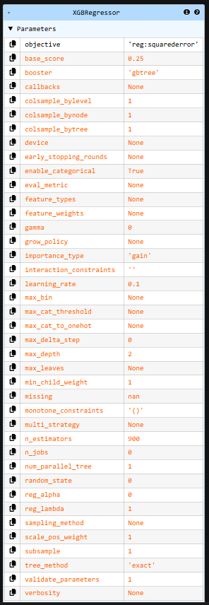

Lưu mô hình (Save Model)
Đoạn code dưới đây lưu mô hình XGBoost đã huấn luyện ra file xgb_model.pkl bằng pickle, để có thể tái sử dụng sau này mà không cần huấn luyện lại.
f ="xgb_model.pkl"
pickle.dump(xgb_model, open(f, "wb"))

Dự đoán (Predictions)
Trước khi dự đoán, đoạn code dưới đây chuẩn bị tập test: mã hóa one-hot tương tự tập train, loại bỏ cột SalePrice nếu có, rồi căn chỉnh (reindex) lại các cột của df_test cho khớp đúng thứ tự và số lượng cột với x_train (điền 0 cho cột thiếu).
df_test = test.copy()

df_test = pd.get_dummies(df_test, dtype=int)

if 'SalePrice' in df_test.columns:
df_test = df_test.drop('SalePrice', axis=1)

df_test = df_test.reindex(columns=x_train.columns, fill_value=0)

Đoạn code sau dùng mô hình XGBoost để dự đoán giá nhà trên tập test và in ra kích thước của kết quả dự đoán.
pred_xgb = xgb_model.predict(df_test)
print(pred_xgb.shape)

(1459,)

4.3 Mô hình Decision Tree
Ngoài XGBoost, đoạn code dưới đây thử một mô hình khác là Decision Tree để so sánh kết quả.
from sklearn.tree import DecisionTreeClassifier

dt_model = DecisionTreeClassifier()
dt_model.fit(x_train, y_train)

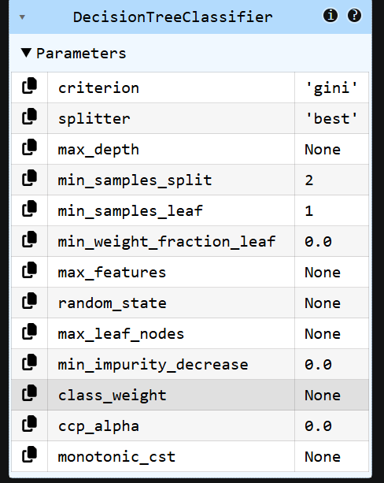

Dự đoán (Predictions)
Đoạn code sau dùng mô hình Decision Tree vừa huấn luyện để dự đoán trên tập test.
pred_dt = dt_model.predict(df_test)
print(pred_dt.shape)

(1459,)

4.4 Mạng nơ-ron nhân tạo (Neural Network)
Đoạn code dưới đây import các thư viện Keras/TensorFlow cần thiết và định nghĩa hàm mất mát tùy chỉnh root_mean_squared_error (RMSE) để dùng khi huấn luyện mạng nơ-ron.
import keras
from keras.models import Sequential
from keras.layers import Dense, Activation, Dropout

import tensorflow as tf

def root_mean_squared_error(y_true, y_pred):
return tf.sqrt(tf.reduce_mean(tf.square(y_pred - y_true)))

Đoạn code sau xây dựng một mạng nơ-ron gồm các lớp Dense (50 → 25 → 50 → 1 nơ-ron), biên dịch với hàm mất mát RMSE vừa định nghĩa và optimizer Adamax, sau đó huấn luyện trong 1000 epoch (trích 25% dữ liệu làm tập validation) rồi lưu lại mô hình vào file nn_model.h5.
nn_model = Sequential()

nn_model.add(Dense(50, kernel_initializer='he_uniform',
activation='relu',
input_dim=x_train.shape[1]))

nn_model.add(Dense(25, kernel_initializer='he_uniform',
activation='relu'))

nn_model.add(Dense(50, kernel_initializer='he_uniform',
activation='relu'))

nn_model.add(Dense(1, kernel_initializer='he_uniform'))

nn_model.compile(loss=root_mean_squared_error, optimizer='Adamax')

nn_model.fit(x_train.values, y_train.values,
validation_split=0.25,
batch_size=10,
epochs=1000)

nn_model.save('nn_model.h5')

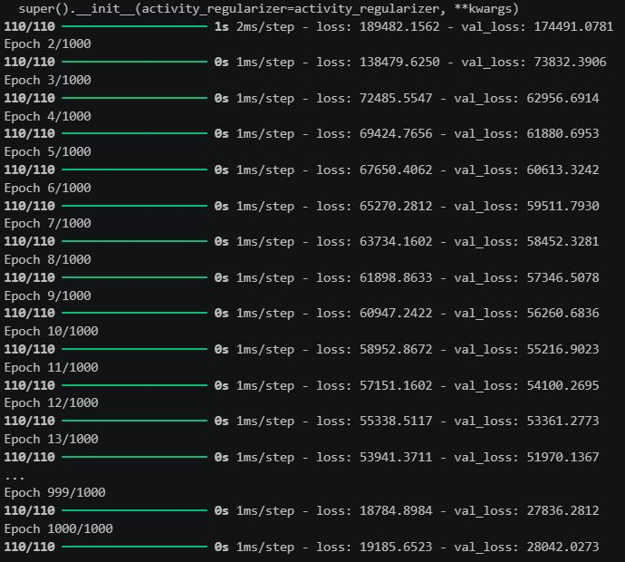

Dự đoán (Predictions)
Cuối cùng, đoạn code dưới đây dùng mạng nơ-ron vừa huấn luyện để dự đoán trên tập test và in ra kích thước của kết quả dự đoán.
pred_nn = nn_model.predict(df_test)
print(pred_nn.shape)

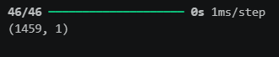

Chương 5: Kết quả

5.1 So sánh các mô hình
Dưới đây là đoạn mã Python đã được cập nhật giá trị theo kết quả thực tế từ Kaggle để tổng hợp điểm số và trực quan hóa so sánh giữa các mô hình Decision Tree, ANN (Neural Network) và XGBoost:

import matplotlib.pyplot as plt

# Tạo bảng tổng hợp điểm số (Kaggle Score hoặc Cross-Validation MAE/RMSE)
eval_df = pd.DataFrame({
'Model': ['Decision Tree', 'ANN (Neural Network)', 'XGBoost'],
'Score': [0.21, 0.16, 0.13] # Điểm số thực tế từ Kaggle / CV
})

print(eval_df)

# Vẽ biểu đồ trực quan hóa để đưa vào báo cáo
plt.figure(figsize=(8, 4))
plt.bar(eval_df['Model'], eval_df['Score'], color=['#ff9999','#66b3ff','#99ff99'])
plt.title('So sánh độ lỗi giữa các mô hình (Thấp hơn là tốt hơn)')
plt.ylabel('Kaggle Score / Loss')
plt.savefig('model_comparison.png', bbox_inches='tight') # Lưu ảnh biểu đồ
plt.show()

Model Score
0 Decision Tree 0.21
1 ANN (Neural Network) 0.16
2 XGBoost 0.13
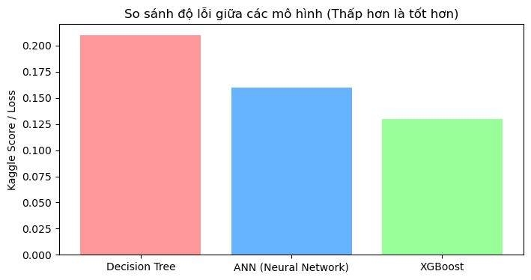

Nhận xét:
Biểu đồ cho thấy XGBoost có độ lỗi thấp nhất (0.13), tiếp theo là ANN (0.16) và Decision Tree có độ lỗi cao nhất (0.21). Điều này cho thấy XGBoost là mô hình hiệu quả nhất trong ba mô hình được thử nghiệm.

5.2 Kết quả trên Kaggle

XG boots:

Đạt điểm số thấp nhất (tốt nhất) là 0.13702

Decision tree:

Đạt điểm số 0.27800, cao hơn đáng kể so với hai mô hình còn lại (đồng nghĩa với độ sai số lớn hơn)

ANN:
Đạt điểm số rất sát với XGBoost là 0.13946

5.3 Phân tích kết quả
Dựa trên kết quả thực nghiệm và điểm số trên bảng xếp hạng Kaggle, chúng ta có thể rút ra một số nhận xét quan trọng:

- Decision Tree đơn lẻ có kết quả kém nhất (0.27800) do dễ bị hiện tượng học vẹt
(overfitting) trên tập huấn luyện, dẫn đến khả năng tổng quát hóa kém trên tập kiểm tra
chưa từng thấy.

- XGBoost đạt hiệu năng tốt nhất với điểm số RMSLE thấp nhất (0.13702). Điều này hoàn toàn phù hợp với bản chất của các thuật toán Ensemble Tree trên dữ liệu dạng bảng (Tabular Data), nơi mô hình có khả năng xử lý xuất sắc các biến phân loại đã mã hóa và các mối quan hệ phức tạp, đồng thời hạn chế hiện tượng overfitting nhờ cơ chế regularization.

- ANN (Neural Network) đứng ở vị trí thứ hai với điểm số rất cạnh tranh (0.13946). Tuy nhiên, mạng neural đòi hỏi quá trình chuẩn hóa dữ liệu rất kỹ lưỡng và thời gian tinh chỉnh siêu tham số (số lớp ẩn, learning rate, dropout) lâu hơn đáng kể.

5.4 Hạn chế
Hiệu suất tổng quan: Mô hình XGBoost và ANN thể hiện khả năng học tập vượt trội hơn hẳn so với Decision Tree đơn lẻ. Trong đó, XGBoost giành vị trí dẫn đầu nhờ cơ chế kết hợp cây quyết định (Ensemble Learning), giúp giảm thiểu hiện tượng quá khớp (overfitting) và tối ưu hóa hàm mất mát hiệu quả trên dữ liệu phức tạp.
Khả năng của ANN: Mạng neural nhân tạo (ANN) cũng bám rất sát XGBoost với kết quả 0.13946, cho thấy kiến trúc mạng nhiều lớp đã nắm bắt tốt các mối quan hệ phi tuyến tính của tập dữ liệu.
Hạn chế của Decision Tree: Mô hình cây quyết định đơn lẻ chỉ đạt điểm 0.27800, do bản chất dễ bị nhiễu và độ ổn định thấp khi đối mặt với dữ liệu lớn hoặc có nhiều thuộc tính.

CHƯƠNG 6. KẾT LUẬN

6.1. Kết quả đạt được
Qua quá trình nghiên cứu, xây dựng và triển khai bài toán dự đoán giá nhà &quot;House Prices -Advanced Regression Techniques&quot; trên nền tảng Kaggle, đồ án đã hoàn thành toàn diện các mục tiêu đặt ra từ ban đầu:

-Xây dựng thành công quy trình tiền xử lý dữ liệu (Data Preprocessing) hoàn chỉnh: Xử lý triệt để các giá trị khuyết (missing values), loại bỏ các điểm dữ liệu ngoại lệ (outliers) có diện tích sinh hoạt lớn bất thường, và chuẩn hóa biến mục tiêu SalePrice bằng phép biến đổi logarit nhằm khắc phục hiện tượng lệch phân phối.

-Triển khai hiệu quả các kỹ thuật sáng tạo đặc trưng (Feature Engineering) và mã hóa biến phân loại (Encoding), giúp khai thác tối đa thông tin từ 79 biến giải thích của tập dữ liệu Ames Housing.

-Huấn luyện, đánh giá và so sánh thực nghiệm trên ba mô hình học máy: Decision Tree, XGBoost và ANN (Neural Network). Kết quả thực tế trên bảng xếp hạng Kaggle cho thấy mô hình XGBoost đạt hiệu năng xuất sắc nhất với điểm số RMSLE là 0.13702, bám sát phía sau là mạng Neural Network với 0.13946, vượt trội hoàn toàn so với mô hình cây quyết định đơn lẻ (0.27800).

6.2. Những vấn đề còn tồn tại
Mặc dù đã đạt được những kết quả đáng khích lệ và hoàn thành mục tiêu đề ra, quá trình thực hiện đồ án vẫn còn một số hạn chế nhất định:

- Tài nguyên tính toán còn hạn chế khiến việc tìm kiếm không gian siêu tham số
(Hyperparameter Tuning) cho XGBoost và ANN chưa đạt mức tối ưu tuyệt đối.

- Chưa khai thác triệt để các tổ hợp đặc trưng phức tạp hơn (như tương tác phi tuyến giữa không gian vị trí địa lý và chất lượng vật liệu).

- Chưa áp dụng các mô hình kết hợp nâng cao (Ensemble Stacking/Blending) giữa nhiều thuật toán khác nhau để khai thác điểm mạnh của từng mô hình riêng lẻ.

6.3. Hướng phát triển
Dựa trên những kết quả và hạn chế hiện tại, một số hướng phát triển trong tương lai có thể được thực hiện để nâng cao hơn nữa độ chính xác của mô hình:

- Mở rộng không gian tìm kiếm siêu tham số bằng các công cụ tự động hóa như Optuna hoặc Grid Search kết hợp Cross-Validation sâu hơn.

-Nghiên cứu sâu hơn về các kỹ thuật Feature Engineering tiên tiến, tận dụng thông tin không gian (spatial data) nếu có.

-Xây dựng hệ thống Stacking Ensemble (kết hợp Linear Models, Gradient Boosting Trees và Neural Networks) để tối ưu hóa điểm số trên bảng xếp hạng Private Leaderboard của Kaggle.

